Mountain Lodges of Peru - 2019/2020
Lares Adventure
7 dias

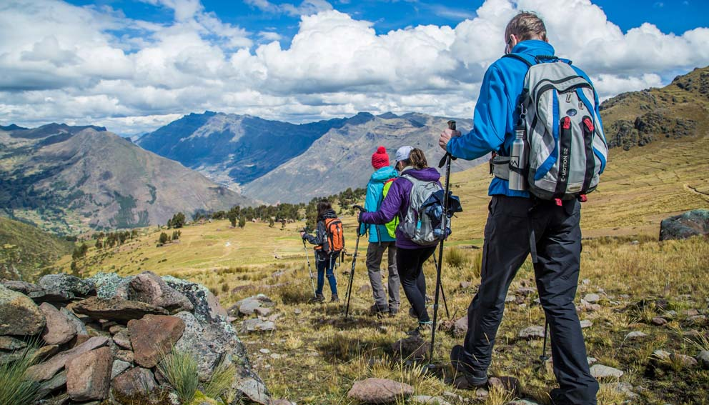

O conceito aventura com charme do Mountain Lodgesof Peru, explora as incríveis trilhas pelo Vale de Urubamba, o famoso Vale Sagrado dos Incas.A caminhada pela região de Lares, ao Norte de Cusco, percorre belos vales de onde pode avistar cascatas, lagos glaciais e picos nevados. O trekking a regiões remotas permite mergulhar em uma atmosfera andina, entre pequenas comunidades rurais, artesãos, camponeses e rebanhos de lhamas. Depois de um dia de atividades outdoor, charmosos lodges nas montanhas proporcionam todo o conforto aos aventureiros.
1º dia - Valle Sagrado dos Incas
A aventura começa no cenário urbano de Cusco e segue com destino ao Vale Sagrado dos Incas, repleto de exuberantes campos verdes e rodeado por picos de tirar o fôlego. Explore o belíssimo sítio arqueológico de Chinchero, onde os edifícios coloniais jazem sobre as fundações incaicas. Curta uma caminhada fantástica pelas trilhas incaicas autênticas de Chinchero até o vilarejo de Urquillos. Além disso, você pode fazer uma viagem no tempo, estudando as minas de sal naturais de Maras e os incríveis terraços circulares de Moray, que acredita-se haverem sido um laboratório incaico dedicado ao estudo de espécies de plantas estrangeiras. Hospedagem no Lamay Lodge (elevação de 2.958 m), localizado na cidade de Lamay, no Vale Sagrado dos Incas.

Menu de Atividades (de manhã até a hora do almoço):
Atividade em Grupo: passeio guiado pelo sítio arqueológico de Chinchero.

Caminhada: de Chinchero a Urquillos / Duração: 3 horas / Fácil a moderado.
ou
Atividade Cultural: sítio agrícola incaico de Moray e as salinas de Maras.

2º dia - Valle Sagrado dos Incas - Pisac
A praça da cidade é frequentemente o centro das atividades em toda a região, principalmente as feiras, e nenhuma é mais movimentada do que a famosa feira de Pisac. Uma visita pela manhã para dar uma olhada na variedade única de produtos já dá uma pequena amostra da rica cultura a conhecer. Os viajantes que buscarem a inspiração na natureza podem optar por uma caminhada revigorante com uma vista espetacular dos Andes, que cercam este vale magnífico. Mais tarde, é possível ter acesso exclusivo à isolada comunidadede Viacha, com o seu cultivo artesanal de batatas e a pachamanca, tradicional refeição preparada sob pedras quentes. Depois do almoço, a visita é ao complexo arqueológico em Pisac, um passeio que oferece a oportunidade única de explorar o lugar sem aglomerações, com o sol se pondo detrás das montanhas. Hospedagem no Lamay Lodge (2.958 metros de altitude), localizado na cidade de Lamay, no Vale Sagrado dos Incas.

Cardápio de Atividades (da manhã até o meio dia):
Atividade cultural: visita à cidade de Pisac e ao mercado local; conhecer os moradores da comunidade de Viacha.
ou
Passeio de bicicleta: Pedalar às margens do rio Urubamba, indo de Lamay a Pisac / Duração de 2h a 2h30min / Fácil a moderado.
ou
Caminhada: saindo da comunidade de Amaru e chegando à comunidade de Viacha / Duração: 2h30min a 3h / Moderada / Passo de montanha a uma altitude de 4.328
metros.

Atividade em grupo: almoço na comunidade de Viacha. Na parte da tarde, o grupo inteiro visitará o sítio arqueológico de Pisac antes de voltar para o lodge.

3º dia - Região de Lares - Vilarejos e Localidades Incaicas
Um trajeto de carro pelas montanhas com belas vistas ao longo da famosa “Trilha Inca dos Tecelões” leva os viajantes a uma visita ao sítio arqueológico de Ancasmarca, ao longo da cidade de Lares. Após o almoço, as opções são visitar o antigo vilarejo de Choquecancha ou caminhar entre lagos azul turquesa e picos que se elevam em direção à remota localidade de Huacahuasi, onde todos nos reuniremos para passar a noite. Este lodge, administrado junto à comunidade local e que tem como objetivo proteger o patrimônio cultural e o meio ambiente, oferece uma interessante perspectiva sobre o papel dos povos originários andinos na cultura e no comércio da atual cidade de Cusco. Hospedagem no Huacahuasi Lodge (3.835 metros de altitude), na comunidade de Huacahuasi, região de Lares. Hospedagem no Huacahuasi Lodge (3.835 metros de altitude), na comunidade de Huacahuasi, região de Lares.

Atividade em grupo (da manhã até o meio-dia): pela manhã, exploração à a cidade de Lamay e visita ao sítio arqueológico de Ancasmarca. Almoço em Lares.

Menu de atividades (à tarde, após a visita em grupo):
Atividade Cultural: visita a Choquecancha, encontrando com os tecelões locais e conhecendo a antiga igreja.
ou
Caminhada: de Quelquena a Huacahuasi / Duração de 2h a 2h30min / Fácil a moderada / Passo de montanha a uma altitude de 3.839 metros.
ou
Caminhada: de Cuncani a Huacahuasi / Duração de 3h30 a 4h / Moderada / Passo de montanha a uma altitude de 4.219 metros.

4º dia - Vale de Lares - Huacawasi
Se desejar uma experiência cultural neste dia, é possível caminhar pelo vilarejo de Huancahuasie aprender mais sobre seu legado e cotidiano com a possibilidade de visitar a casa de umcamponês. Os tecelões e camponeses compartilharão suas histórias, cada uma delasdemonstrada em tecidos artísticos repletos de simbologia incaica. Sugerimos fazer uma aula de culinária peruana. Quem quiser se aprofundar nessas remotas montanhas, poderá fazer uma caminhada com duração de dia inteiro, saindo da comunidade de Quiswarani pela “Trilha dos Mil Lagos”. Apesar de ser uma caminhada puxada, o cenário simples - no entanto majestoso - deste éden vai encantar a todos, com a companhia de lhamas e alpacas que pastam nas montanhas e supera as dificuldades dos passos mais árduos. Hospedagem no Huancahuasi Lodge (3.835 metros de altitude), localizado na comunidade local de Huancahuasi, na região de Lares.

Menu de Atividades (dia completo):
Atividade cultural: conhecer o vilarejo, os tecelões locais e fazer uma aula de culinária.
ou
Caminhada: visita à comunidade de Huacahuasi e caminhada até uma cachoeira próxima / Duração de 1 a 2 horas / Fácil.
ou
Caminhada: de Quiswarani até Quelquena / Duração de 6 a 7 horas / Difícil / Passo de montanha a uma altitude de 4.421 metros.
5º dia - Valle Sagrado dos Incas - Expedição a Ollantaytambo
Pela manhã, tempo para conhecer mais sobre o legado e o cotidiano da comunidade deHuancahuasi. Então,embarcaremos numa caminhada espetacular por terrenos variados esuperaremos um passo de montanha, em direção ao vale adjacente que conduz à cidade deOllantaytambo, a mais antiga da América Latina que ainda é habitada. Se preferir conhecermelhor o Vale Sagrado, você pode voltar para uma visita a um museu etnográ_co que mostraa história de importantes civilizações peruanas do passado. Outra opção é conhecer o vale debicicleta. Mais tarde, almoço nos arredores do rio Urubamba a caminho de Ollantaytambo, onde você pode vagar por suas charmosas ruas que serpenteiam a cidade como um labirinto. Pernoite: Hotel na cidade de Ollantaytambo (2.830 metros de altitude), localizado no Vale Sagrado dos Incas.

Menu de atividades (dia inteiro):
Atividade Cultural: retorno ao Vale Sagrado dos Incas, visita ao mercado agrícola local e ao museu de cultura incaica e pré-incaica. Almoço em um restaurante no campo e tarde livre para explorar a cidade de Ollantaytambo.
ou
Passeio opcional de bicicleta: Explorar de bicicleta o Vale Sagrado dos Incas (2 horas). Almoço em um restaurante no campo e tarde livre para explorar a cidade de Ollantaytambo.
ou
Caminhada: de Huacahuasi a Patacancha / Duração: 7 horas / Moderada a difícil / Passo de montanha a uma altitude de 4.464 metros. Almoço no lago Ipsaycocha. Chegada a Ollantaytambo no período da tarde.

Observação: Os hóspedes que optarem pela atividade cultural e os que optarem pelo passeio de bicicleta se encontrarão para almoçar em Urubamba, em um restauranteno campo, e visitarão juntos a cidade de Ollantaytambo à tarde. Os hóspedes que optarem pela caminhada se encontrarão com o resto do grupo no final da tarde diretamente no hotel, em Ollantaytambo.
6º dia - Valle Sagrado dos Incas - Descobrindo Ollantaytambo
Desde as suas origens como propriedade do Inca Pachacuti, até como fortaleza para Manconca Yupanqui contra conquistadores espanhóis, o templo em Ollantaytambo era considerado pelos incas como um dos seus centros cerimoniais mais importantes. Uma caminhada curta de manhã cedo até os armazéns incaicos no alto da fortaleza de Ollantaytambo oferece uma vista fantástica da cidade, assim como dos principais sítios arqueológicos espalhados pelo Vale. Depois, durante um passeio pelo templo durante a manhã, no qual o guia explicará oseu planejamento arquitetônico estratégico, será possível sentir um gosto da mística história do lugar. Uma introdução perfeita para as maravilhas de Machu Picchu. Na hora do almoço, embarcaremos em um passeio pitoresco de trem pelos arredores do famoso rio Urubamba, até Aguas Calientes, localidade abaixo das ruínas de Machu Picchu cujo encanto está em sua história, desde as suas origens como uma pequena parada de trem até a sua evolução como cidade, ainda cortada por trilhos. Hospedagem em Aguas Calientes (1.900 metros de altitude), cidade base para a subida a Machu Picchu.

Menu de atividades (começo da manhã, antes da atividade em grupo):
Caminhada: Trecho inferior da montanha Pinkuylluna, acima de Ollantaytambo / Duração de 1h a 1h30min / Moderada
ou
Caminhada: Trecho superior da montanha Pinkuylluna, acima de Ollantaytambo / Duração de 2h a 2h30min / Moderada a difícil
Atividade em grupo: Pela manhã, depois das atividades opcionais, visitaremos o sítio arqueológico de Ollantaytambo, antes de embarcar no trem até Machu Picchu
Pueblo (Aguas Calientes)

7º dia - Machu Picchu
Ao amanhecer, começa a jornada até Machu Picchu com um curto e sinuoso trajeto de ônibus montanha acima. Ao entrar no “Santuário”, como os habitantes locais costumam chamá-lo, o sol se assoma sobre a emblemática Porta do Sol e cobre as estruturas e terraçoscom sua luz resplandecente. Impressionam a imponente e habilidosa arquitetura da Torre de Guarda, o Templo do Sol, e as residências reais incaicas, entre outros atrativos. O momento é ideal para sentar com calma e escutar o barulho do vento ou para meditar e absorver a energia mística e envolvente do lugar. A imaginação é estimulada enquanto se contempla a história de Machu Picchu e as suas misteriosas origens. Alguns poderão até escolher fazer uma caminhada até Huayna Picchu, icônica montanha muitas vezes vista emfotos, com vistas deslumbrantes que vão desde o vale do rio Urubamba até os limites da floresta amazônica. Seja como for, o resultado é um sentimento de paz e rejuvenesciment que ainda perdurará enquanto retornamos para as luzes da cidade e a agitação de Cusco.

Atividade em grupo: Logo cedo, visita à cidadela incaica de Machu Picchu.

Menu de atividades (final da manhã, após a atividade em grupo):
Atividade cultural: tempo livre para explorar a cidadela incaica de Machu Picchu (2.400 metros de altitude)
ou
Caminhada: caminhada guiada até a montanha Huayna Picchu / Duração de 2h-2h30min. / Moderada a difícil / Passo de montanha a uma altitude de 2.720 metros.
Machu Picchu
Pinkuylluna
Ancasmarca
Mountain Lodgesof Peru - MLP *
CIDADE | HOTEL | CATEGORIA | NOITES
Lamay | LodgeLamay | MLP * | 1
Huacawasi | LodgeHuacawasi | MLP * | 1
Ollantaytambo | a/c MLP * | MLP * | 1
Aguas Calientes | a/c MLP * | Superior | 1

* A hospedagem em Valle Sagrado e Aguas Calientes será reservada pelo Mountain Lodgesof Peru em hotel de categoria primeira, e somente será confirmado no ato da reserva.

Preço do Roteiro Terrestre, por pessoa em US$
VALIDADE | 1 abr a 31 out 19  15 a 31 dez 19 | 1 a 31 mar 20  1 nov a 14 dez 20 | 1 abr a 31 out 20  15 a 31 dez 20
Apto Duplo | US$ 3.300 | US$ 2.450 | US$ 2.450

* Hospedagem em apartamento single: suplemento de 25% do valor da tarifa

** Consultar datas específicas de saídas.

Valores informativos sujeitos a disponibilidade e alteração de valores até a confirmação. Preços finais somente serão confirmados na efetivação da reserva. Não são válidos para períodos de feiras, feriados, Natal e Reveillon, estandosujeitos a políticas e condições diferenciadas.

O roteiro inclui:
- 2 noites em Lamay
- 2 noites em Huacawasi
- 1 noite em Ollantaytambo - Valle Sagrado
- 1 noite em Aguas Calientes
- Café da manhã diário
- Todas as refeições nos lodges, exceto jantar no 1º e último dia do programa
- Água filtrada, chá, café, suco e refrigerante em todos os lodges - exceto as alcoólicas e água em garrafa
- Passagens de trem entre Ollantaytambo e Aguas Calientes
- Ingresso às ruínas de Machu Picchu
- Transporte de bagagens durante os trekkings
- Passeios mencionados no roteiro com assistência de guia em idioma inglês
- Traslados

O roteiro não inclui:
- Passagem aérea
- Acomodação e serviços pré e pós programação em Cusco
- Despesa com documentos e vistos
- Despesas de caráter pessoal, gorjetas, telefonemas, etc
- Qualquer item que não esteja mencionado no programa

Documentação necessária para portadores de passaporte brasileiro:
- Passaporte: com validade mínima de 6 meses da data embarque, ou carteira de identidade em bom estado de conservação (a apresentação do passaporte é necessário para descontos de IGV)
- Visto: não é necessário visto para o Peru
- Vacina: recomendável o Certificado Internacional de Vacina contra febre amarela

Valores em dólares americanos por pessoa, sujeitos à disponibilidade e alteração sem aviso prévio.
05/11/2019

O que levar:

- Mochila esportiva
- Botas de caminhada em trilha com aderência no solado e impermeáveis já utilizadas (tênis não são apropriados)
- Conjunto de casaco e calça impermeáveis ou capa impermeável
- Luvas para frio
- Calças leves para caminhada (recomendadas) ou shorts
- Camiseta de tecido dryfit respirável
- Chinelos confortáveis
- Jaqueta de frio
- Blusa de manga-longa de tecido fleece
- Chapéu de algodão, boné, chapéu de palha e bandana
- Binóculos
- Luz-de-cabeça (Headlamp)
- Óculos de sol
- Meias para caminhada confortáveis (pelo menos 4 pares)
- Protetor solar
- Repelente de insetos
- Maiô/sunga
- Roupa casual para usar à noite
- Câmeras de foto/video e carregadores
- Bastão-bengala para caminhadas em trilhas
- Garrafa de água para esportes (mochilas com bolsas de hidratação são recomendadas)

Importante:
- Bagagem: evitar malas rígidas e com rodinhas. Utilizar mochilas com máximo de 10Kg que são transportadas por mulas e carregadores ao longo das trilhas.
- Limitação de secadores de cabelo em cada alojamento, devido ao fornecimento limitado de energia e às questões de preservação ambiental.
- Itens para banho como shampoos, condicionadores e géis de banho estão disponíveis nos alojamentos.
- Os banheiros são equipados com varais para secar as roupas.
- Qualquer mala extra que não será utilizada nas caminhadas, pode ficar guardada no hotel de Cusco - previamente reservado.
- O Mountain Lodges pode providenciar uma bolsa para os dias de caminhada, e que deve ser devolvida ao término do programa. Instruções serão dadas na noite anterior a saída do trekking.

